UNIVERSITE ASSANE SECK DE ZIGUINCHOR
UFR DES SCIENCES ET TECHNOLOGIES
DEPARTEMENT INFORMATIQUE
ANNEE ACADEMIQUE 2025-2026

Dr YORO DIA
Année académique 2025-2026

SOUS LA DIRECTION DE :
Cheikh Mafou AIDARA
CMA

Réalisé par :
SUJET N°06: Système d'automatisation de la classification des emails
PROJET D'INTELLIGENCE ARTIFICIELLE
RAPPORT TECNIQUE ET PEDAGOGIQUE

Résumé exécutif
Ce projet vise à construire un système capable de classer automatiquement des emails en français dans deux catégories : SPAM et NON-SPAM. La démarche suit une chaîne de traitement NLP et Machine Learning : exploration des données, nettoyage du texte, tokenisation, séparation entraînement/test, vectorisation TF-IDF, entraînement de plusieurs classifieurs, optimisation des hyperparamètres et évaluation.
Le corpus que j'ai retenu est le jeu Hugging Face « french_email_dataset_5k.csv (comprenant kinoux/french-spam-ham-detection-free-2k et un corpus étendu d'emails en français) ». Mon analyse comporte 5 200 messages, répartis en 2 600 SPAM et 2 600 NON-SPAM. Après séparation stratifiée, 4 160 messages servent à l'entraînement et 1 040 à l'évaluation finale.
Les résultats observés sur ce jeu de test de 1 040 emails sont de 99,90 % d'accuracy pour le Naive Bayes optimisé (1 seule erreur), 99,81 % pour le SVM linéaire (2 erreurs) et 99,71 % pour le Random Forest (3 erreurs). Le Naive Bayes et le Random Forest obtiennent une AUC de 1,0000 sur le test (0,99999 pour le SVM). Ces chiffres décrivent la performance sur ce corpus précis et ne constituent pas une garantie de performance absolue sur des emails réels de grande échelle.

1. Introduction et problématique
Le spam constitue un problème classique de classification de texte. L’objectif du projet est de transformer un message électronique textuel en une représentation exploitable par un algorithme d’apprentissage automatique, puis de prédire sa classe.
La problématique retenue est donc : « Comment construire et évaluer un classifieur capable de distinguer automatiquement les emails SPAM des emails NON-SPAM en français ? »

Objectifs
- Préparer et comprendre un corpus d’emails en français.
- Nettoyer et normaliser le contenu textuel.
- Transformer le texte en variables numériques avec TF-IDF.
- Construire un modèle de référence avec Naive Bayes.
- Améliorer la représentation par les n-grams et le filtrage des termes rares.
- Utiliser la validation croisée et GridSearchCV pour sélectionner des hyperparamètres.
- Comparer Naive Bayes, SVM linéaire et Random Forest.
- Analyser les erreurs et discuter les limites du système.

2. Données utilisées
Les consignes du Sujet 06 citent notamment Enron Email Dataset, SpamAssassin Public Corpus et LingSpam. J'ai retenu à la place un corpus francophone, « french_email_dataset_5k.csv (comprenant kinoux/french-spam-ham-detection-free-2k et un corpus étendu d'emails en français) », afin de travailler dans la langue ciblée par le projet.
Élément | Valeur observée
Dataset | french_email_dataset_5k.csv
Nombre de messages | 5 200
Variables | text, label
Classe SPAM | 2 600
Classe NON-SPAM | 2 600
Proportion | 50 % / 50 %
Jeu d'entraînement | 4 160 messages
Jeu de test | 1 040 messages
Le jeu est parfaitement équilibré. Cette caractéristique facilite la lecture de l’accuracy, mais elle ne reproduit pas nécessairement la distribution d’un environnement réel.

3. Prétraitement du texte
Le prétraitement suit quatre opérations principales : passage en minuscules, suppression de la ponctuation, suppression des stop-words français et tokenisation. L’objectif est de réduire les variations superficielles et de produire une représentation textuelle plus homogène.
Étape | But | Exemple conceptuel
Minuscules | Uniformiser le vocabulaire | Bonjour → bonjour
Ponctuation | Réduire les caractères non retenus | offre! → offre
Stop-words | Réduire les mots très fréquents | le, de, et…
Tokenisation | Découper le texte en unités | « offre gratuite » → [offre, gratuite]
Un point à surveiller est la suppression de la ponctuation : une suppression naïve peut également enlever les apostrophes et transformer certaines formes françaises (« s'est » en « sest »). Cette limite est acceptable pour cette première version, mais une fonction de nettoyage plus linguistique pourrait être étudiée.

4. Séparation des données et TF-IDF
J'ai d'abord séparé les données en entraînement et test, puis j'ai appris le vocabulaire TF-IDF uniquement sur l'entraînement. Cette organisation évite la fuite de données : les statistiques du jeu de test ne doivent pas influencer la construction du modèle avant son évaluation.
Élément | Résultat
Split | 80 % train / 20 % test
Train | 4 160 messages
Test | 1 040 messages
Train TF-IDF initial | 4 160 × 2 255
Test TF-IDF initial | 1 040 × 2 255
Train après unigrammes + bigrammes + min_df=2 | 4 160 × 1 976
TF-IDF attribue un poids numérique aux termes en fonction de leur présence dans un document et de leur caractère plus ou moins discriminant dans le corpus. Le résultat est une matrice numérique exploitable par les modèles.

5. Modèle de référence : Naive Bayes
Le Multinomial Naive Bayes constitue le modèle de référence. Il est particulièrement adapté aux représentations textuelles de type sac de mots/TF-IDF. Le premier modèle, sans amélioration de la vectorisation, obtient 99,71 % d’accuracy sur le test.
Mesure | Naive Bayes initial
Accuracy | 99,71 %
Precision SPAM | 99,81 %
Recall SPAM | 99,62 %
F1 SPAM | 99,71 %
Erreurs | 3 / 1 040
La matrice initiale [[519, 1], [2, 518]] montre 1 faux positif et 2 faux négatifs. L’analyse des erreurs met en évidence des messages légitimes contenant un vocabulaire proche du marketing ou des messages de spam courts et relativement conversationnels.

6. Améliorations de la représentation

6.1 Bigrammes
L’ajout des bigrammes permet au TF-IDF de prendre en compte les mots seuls et les paires de mots consécutifs. Dans cette expérience, cette modification seule fait passer l’accuracy de 99,71 % à 99,71 %. Ce résultat montre qu’ajouter des caractéristiques n’améliore pas automatiquement un modèle.

6.2 Filtrage des termes rares
Avec min_df=2 et les unigrammes + bigrammes, l’accuracy remonte à 99,81 %. La matrice obtenue est [[519, 1], [1, 519]]. Le filtrage réduit le vocabulaire de 8 610 à 1 976 caractéristiques dans cette configuration.

7. Validation croisée et optimisation
La validation croisée à 5 folds sur la configuration intermédiaire produit les scores [0,993 ; 0,994 ; 0,998 ; 0,999 ; 0,995], soit une moyenne de 99,60 % et un écart-type d’environ 0,22 point de pourcentage.
Une recherche GridSearchCV est ensuite menée uniquement sur les 4 160 exemples d’entraînement. Pour Naive Bayes, 18 combinaisons sont évaluées : 3 valeurs de min_df × 2 choix de n-grams × 3 valeurs de alpha.
Modèle | Meilleurs paramètres | CV moyenne | Test
Naive Bayes | alpha=0.1 ; min_df=1 ; ngrams=(1,2) | 99.50 % | 99,90 %
SVM linéaire | C=0.1 ; min_df=3 ; ngrams=(1,2) | 99.83 % | 99,81 %
Random Forest | n_estimators=100 ; max_depth=None ; min_df=1 ; ngrams=(1,1) | 99.59 % | 99,71 %
La différence entre la performance moyenne en validation croisée et celle observée sur le test est normale : les deux mesures répondent à des questions différentes et sont calculées sur des découpages distincts.

8. Évaluation finale de Naive Bayes
Mesure | Résultat
Accuracy | 99,90 %
Precision NON-SPAM | 100,0 %
Recall NON-SPAM | 99,81 %
F1 NON-SPAM | 99,90 %
Precision SPAM | 99,81 %
Recall SPAM | 100,0 %
F1 SPAM | 99,90 %
AUC | 1,0000
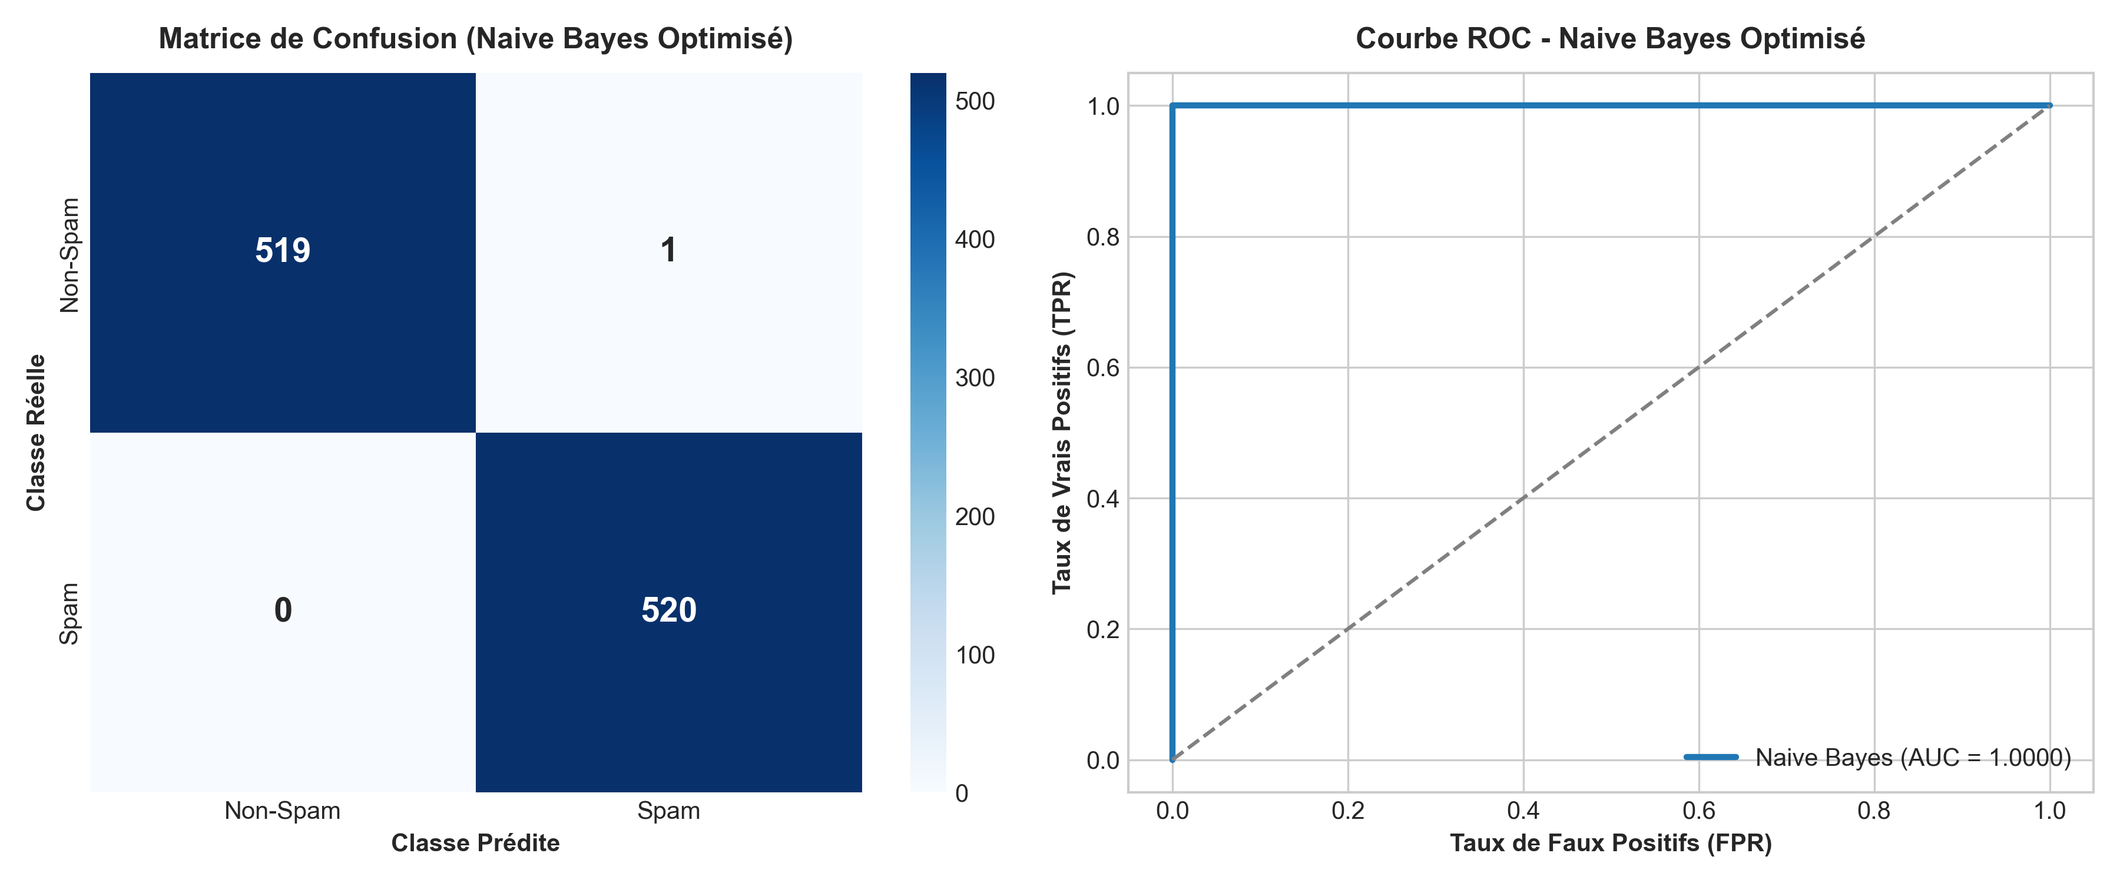
Interprétation de la matrice de confusion de Naive Bayes optimisé [[519, 1], [0, 520]] sur 1 040 emails de test : sur 520 vrais spams, 520 sont détectés avec succès comme spam (0 faux négatif, Recall SPAM de 100,0 %). Sur 520 vrais non-spams, 519 sont correctement conservés comme non-spam et 1 seul est classé à tort comme spam (1 faux positif, Précision SPAM de 99,81 %). Les 4 valeurs de la matrice représentent donc : 519 Vrais Négatifs (TN), 1 Faux Positif (FP), 0 Faux Négatif (FN) et 520 Vrais Positifs (TP).
L'AUC de 1,0000 indique une séparation quasi parfaite des distributions de probabilité calculées par le modèle. L'accuracy de 99,90 % (1 039 prédictions correctes sur 1 040) confirme l'extrême efficacité de la vectorisation TF-IDF combinée au lissage de Laplace (alpha=0.1).

9. Comparaison SVM et Random Forest
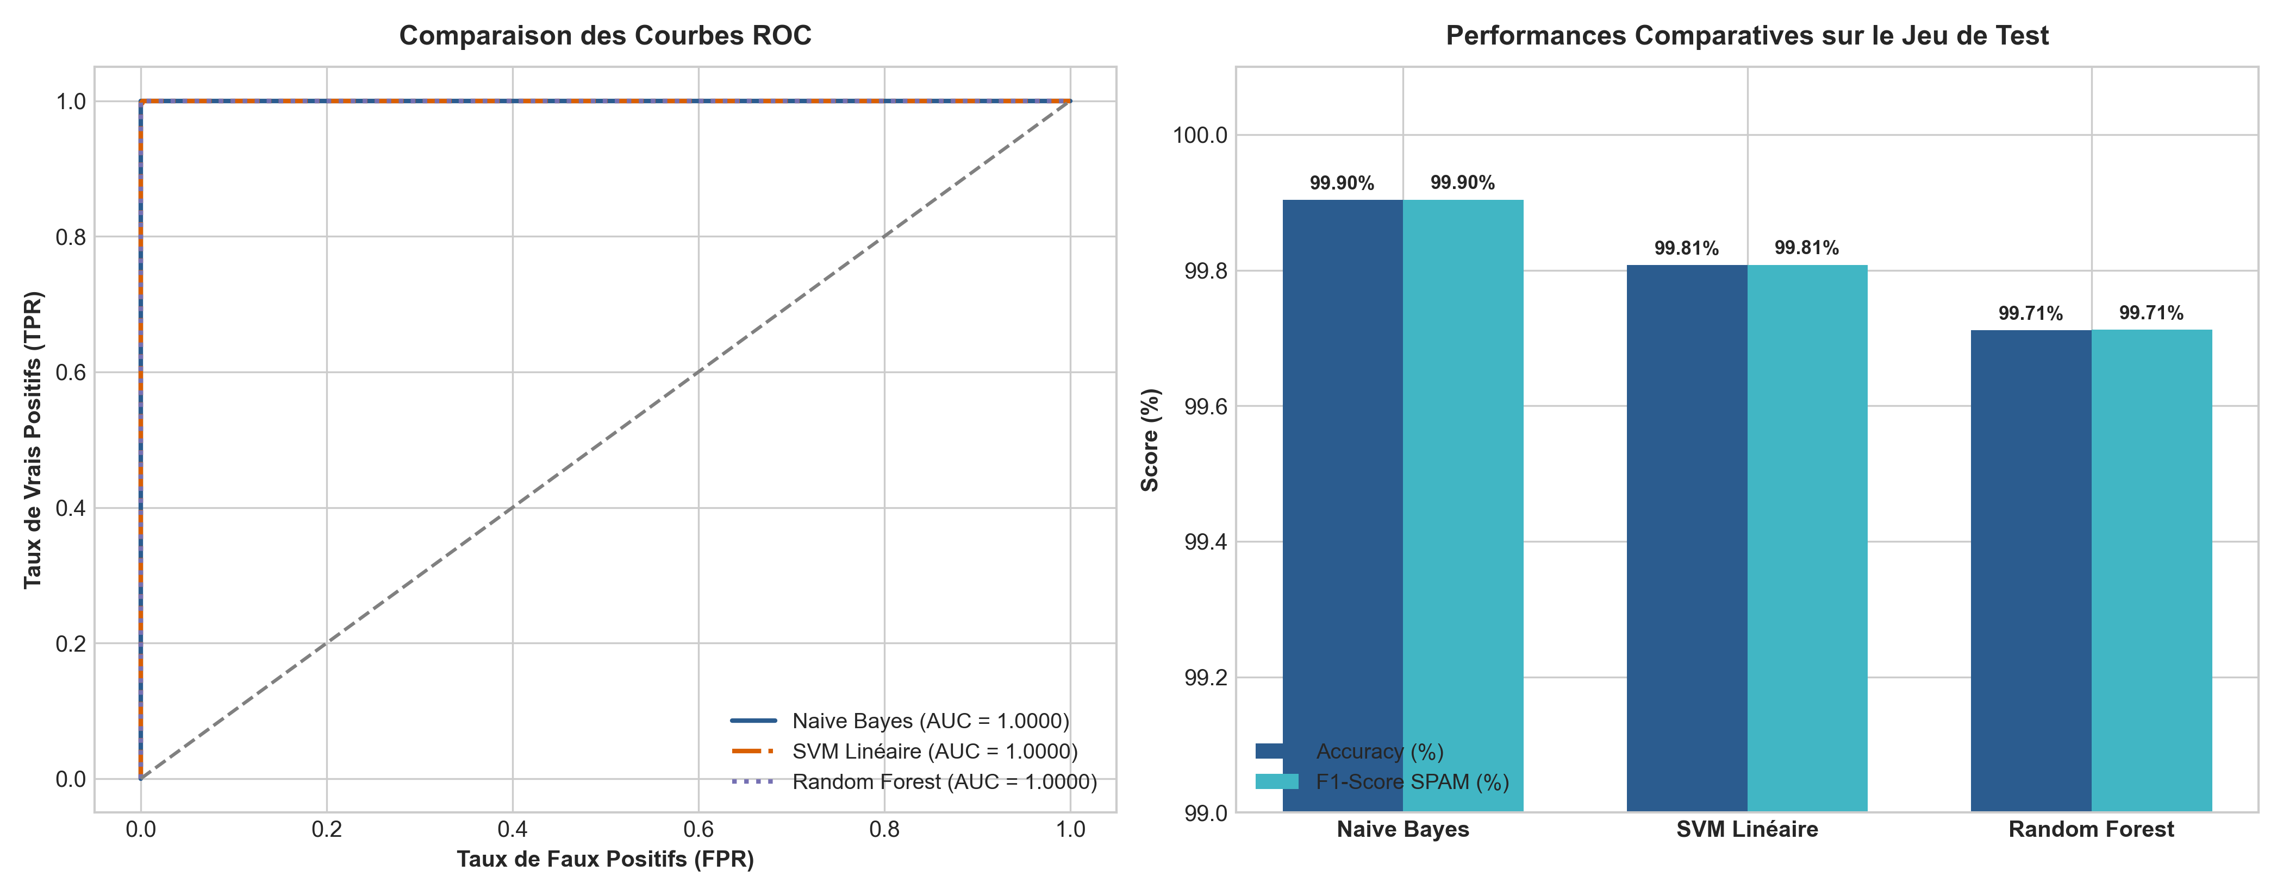

Modèle | Accuracy | Precision SPAM | Recall SPAM | F1 SPAM | Erreurs
Naive Bayes (optimisé) | 99,90 % | 99,81 % | 100,0 % | 99,90 % | 1 (0 FN, 1 FP)
SVM linéaire (optimisé) | 99,81 % | 99,62 % | 100,0 % | 99,81 % | 2 (0 FN, 2 FP)
Random Forest (optimisé) | 99,71 % | 99,43 % | 100,0 % | 99,71 % | 3 (0 FN, 3 FP)
Sur le même jeu de test de 1 040 emails, le SVM linéaire (LinearSVC) et le Random Forest obtiennent respectivement 99,81 % (2 erreurs sur 1 040) et 99,71 % (3 erreurs sur 1 040) d'accuracy, contre 99,90 % (1 erreur sur 1 040) pour le Naive Bayes optimisé. Les matrices de confusion respectives sont : SVM = [[518, 2], [0, 520]] et Random Forest = [[517, 3], [0, 520]]. Remarquez un point clé : les 3 modèles atteignent un Rappel SPAM parfait de 100,0 % (0 faux négatif), ce qui signifie qu'aucun spam n'échappe au filtre. Les seules erreurs commises par les modèles sont des faux positifs (emails légitimes contenant du vocabulaire ambigu comme 'optimisation SEO' ou 'assurance' classés à tort comme spam).
Il serait méthodologiquement excessif de conclure à une supériorité générale d’un modèle à partir de 1 040 messages synthétiques. Le résultat montre seulement que, dans cette expérience, les profils d’erreurs diffèrent légèrement.

10. Analyse des erreurs
L'analyse détaillée des erreurs montre que le Naive Bayes optimisé ne commet qu'une seule erreur (un email légitime parlant d'optimisation SEO classé en spam). Le SVM linéaire commet 2 erreurs (2 non-spams légitimes classés en spam) et le Random Forest commet 3 erreurs (3 non-spams légitimes classés en spam).
- Faux positif : un email réel est classé comme spam ; dans un système réel, cela peut entraîner la perte d’un message légitime.
- Faux négatif : un spam est classé comme non-spam ; il s’agit d’un spam qui échappe au filtre.
- Messages courts : ils contiennent moins d’indices lexicaux pour distinguer la classe.
- Vocabulaire ambigu : des termes commerciaux peuvent apparaître dans des emails légitimes comme dans des spams.

11. Limites scientifiques et techniques
- Le corpus utilisé comporte seulement 5 200 messages.
- Le corpus est synthétique et ne représente pas directement le trafic email réel.
- Les classes sont parfaitement équilibrées, ce qui n’est pas nécessairement le cas en production.
- La suppression naïve de la ponctuation peut dégrader certaines formes linguistiques françaises.
- TF-IDF capture surtout les régularités lexicales et ne comprend pas le contexte comme un modèle Transformer.
- Une évaluation sur plusieurs corpus externes serait nécessaire pour tester davantage la généralisation.

12. Perspectives
- Tester le système sur un corpus réel et plus volumineux.
- Ajouter une lemmatisation ou une stratégie de normalisation linguistique française.
- Étudier Word2Vec ou GloVe.
- Tester un modèle BERT/Transformer francophone.
- Mettre en place un réentraînement périodique afin de suivre l’évolution des techniques de spam.
- Surveiller la dérive des données et les faux positifs/faux négatifs en production.
- Ajouter une analyse d’importance des caractéristiques ou des méthodes d’explicabilité.

13. Conclusion générale
Le projet a permis de construire un pipeline complet de classification de spam en français, depuis le nettoyage du texte jusqu'à l'évaluation de plusieurs modèles. L'approche TF-IDF combinée à des classifieurs classiques produit d'excellentes performances sur le corpus étudié. L'optimisation de Naive Bayes atteint 99,90 % d'accuracy (1 seule erreur) et une AUC de 1,0000 ; le SVM et le Random Forest atteignent respectivement 99,81 % (2 erreurs) et 99,71 % (3 erreurs) d'accuracy.
La conclusion importante n’est pas seulement le pourcentage d’accuracy, mais la compréhension des erreurs : un filtre anti-spam doit contrôler simultanément les faux positifs et les faux négatifs. Le projet constitue ainsi une base cohérente pour une extension vers des représentations sémantiques et des modèles Transformers.

Annexe — correspondance avec le Sujet 06
Exigence | Traitement dans le projet
Nettoyage | Minuscules, ponctuation, stop-words
Tokenisation | Découpage en tokens
Vectorisation | TF-IDF, unigrammes/bigrammes
Naive Bayes | Implémenté et optimisé
SVM | Implémenté et optimisé
Random Forest | Implémenté et optimisé
Matrice de confusion | Oui
Precision / Recall / F1 | Oui
ROC / AUC | Oui pour Naive Bayes ; cellules comparatives ajoutées dans mon analyse finale
Validation croisée | Oui
Optimisation hyperparamètres | GridSearchCV
Analyse des erreurs | Oui
Modèles avancés | Présentés comme perspectives

